Załącznik nr 2 do formularza wniosku w ramach pilotażowego programu „Aktywny samorząd”
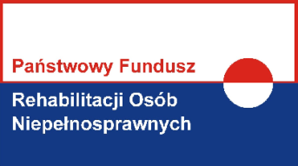

OŚWIADCZENIE
O NIEUBIEGANIU SIĘ ODRĘBNYM WNIOSKIEM O ŚRODKI PFRON NA TEN SAM CEL ZA POŚREDNICTWEM INNEGO REALIZATORA (NA TERENIE INNEGO SAMORZĄDU POWIATOWEGO)

Ja niżej podpisany(a) …………………………………………………………………………………. zamieszkały(a
( imię i nazwisko wnioskodawcy)

…………………………………………………………………………………………………………………………………………………………………………
(miejscowość, nr kodu, ulica, nr domu, nr mieszkania)

Niniejszym oświadczam, iż
- nie ubiegam się odrębnym wnioskiem o środki PFRON na ten sam cel za pośrednictwem innego realizatora (na terenie innego samorządu powiatowego)
- prawdziwość powyższego oświadczenia potwierdzam własnoręcznym podpisem.

…………………………… , dnia ……………………… ……..……………………………….
miejscowość podpis Wnioskodawcy

